

**中德掌上交流平台**

系统分析模型

小组成员： 陈哲 1850954 贾小玉1851620

赵碧霄1851490 郑涵文1853931

指导教师： 孙萍

专 业： 软件工程

同济大学软件学院

School of Software Engineering, Tongji University

目录

一、项目简介 3

二、体系结构分析（图、文字） 5

2.1 系统总分析 5

2.2 应用层 5

2.3 业务层 5

2.4 中间件层 6

2.5 系统软件层 6

三、分析机制 7

四、分析模型（类图缩略图*3、复杂图*3） 8

4.1 系统类图（缩略图） 8

4.2 系统类图（复杂图） 9

4.3序列图 10

4.4 通信图 16

五、参考资料与文献 20

六、组员分工 21

# 一、项目简介

中德掌上交流平台（下称：同德宝）是一个面向同济大学校内的针对性社交平台，具有复合性功能，它的价值在于可以有效解决中德学生交流和学习需求。同德宝预期开发为Android App，主要使用java语言，提高了软件交互的可能性；具有合理的外部接口，在涉及专业的语言学习时（例如翻译），将参考更加专业的市面上已有的开源解决方案，给同学们提供更加具有可靠性的知识来源；此外还具有身份认证功能和用户友好的UI界面等。

在上一份报告中，我们已经提供了对于功能的详细描述。我们使用用例模型，通过描述关键对象、操作流程及其相互关系，从系统参与者主要使用情境的角度规定了需求。在本文档中，我们创建了对系统的高级分析，构建了类和对象的类图、序列图和通信图以分析用例，并阐明了系统不同组件和不同类之间的通信机制，以及其中系统参与者和系统的详细行为。

由于同德宝项目的体量较大，我们对系统进行了体系结构上的整体性分析后，选取了若干子系统中最具代表性的用例进行分析，尽可能在完成分析任务和充分展示学习成果的基础上合理分配时间和精力，避免成果冗余。因此本文档后半部分只针对部分子系统，提供部分子系统的分析模型。

在此阶段，我们对软件进行了改进和补充设计，在此列出：1.丰富部分功能的用例实现。在旧系统中，我们对部分设计相似的用例进行了少量简化，现在我们落实到分析模型上时对此类用例都进行了具体实现。2.添加了少量针对性需求。现版本广场内可以发布失物招领，此类动态包含属性“完成标志”，可用于筛选搜索和状态显示。3.完善了相关算法。通过持续的资料收集，我们进行大量对比，从而选择出效率最高且相对容易实现的好友推荐算法。

本文档面向同德宝的开发人员和利益相关者。读者应阅读第1部分，即文档简介，以获取文档的简要概述。对同德宝的体系结构分析感兴趣的读者可以阅读第2部分（体系结构决策），它显示了我们系统级的体系结构和系统中的分析层。想了解更多系统高级设计细节的读者可以参阅第3部分（分析模型），它通过使用类图和序列图显示了我们的详细分析模型。读者可以查看第5部分（带注释的参考）和第6部分（贡献），以查看参考和系统贡献者。

二、体系结构分析（图、文字）

**2.1 系统总分析**

本系统由两大部分组成：一个用于业务通信和订单管理的基于Web的调度系统，另一个用于业务调度的移动应用程序。为了支持上述两个应用程序的完整服务，需要服务器群集组件。 服务器端组件负责弹性计算服务，内容传递服务，消息分发服务和关系数据库服务。 整个系统级体系结构的范围是客户端应用程序和服务器端组件的组合。

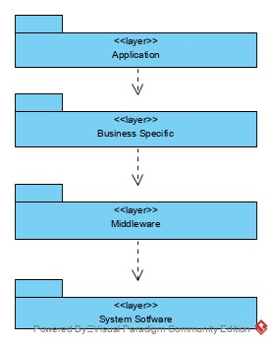

**2.2 应用层**

应用层主要包含以下三个部分：

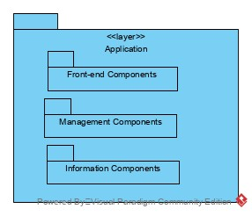

**2.2.1 前端组件**

这一部分主要是完成了系统用户界面的渲染以及提供用户和系统之间的交互。

**2.2.2 交互组件**

这一部分通过提供其他系统的接口来协助完成本系统的功能实现。

**2.2.3 信息组件**

这一部分提供了信息分配和数据派送的相关服务。

**2.3 业务层**

业务层中承担了中德掌上交流平台的特定功能。该层中一共包含了七个子系统，如下图所示：

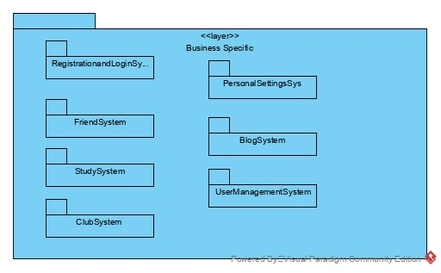

**2.3.1注册登录系统**

注册登录系统可分为三个部分，包括用户注册、用户登录和用户登出。

用户注册：游客身份的用户可以通过用户注册并完成实名认证、手机绑定，获得唯一的用户ID。

用户登录：已注册用户使用账号密码或手机验证方式登录账号，以通过其用户ID使用平台功能。

用户登出：已登录用户退出账号，转为离线状态，停止对于平台中需要用户身份的功能的使用。

**2.3.2个人信息系统**

修改个人信息：用户修改自己的个人头像以及其他基本信息

管理黑名单：用户设置或修改自己的黑名单

设置系统外观：用户设置平台的主题，选择主题颜色等

**2.3.2好友系统**

好友系统可分为四个部分，包括添加好友、删除好友、查找好友、发送消息。

添加好友：用户通过查找其他用户，选择并添加进好友列表。

删除好友：用户通过查找好友来选择好友，并将其从自己的好友列表中删除。

查找好友：用户通过提供用户名等相关信息来查找好友列表，选择用户。

发送消息：用户通过查找好友来选择好友，在聊天框向其发送消息。当用户选中消息时，可以收藏消息，即用户选择聊天记录中的消息，将其添加进自己的收藏夹。

**2.3.4广场系统**

广场系统可分为五个部分，包括发布广场动态、修改广场动态、浏览广场动态、删除广场动态和查找广场动态。

发布广场动态：注册用户在广场上发布一个新的动态，发布后动态存入数据库并显示在广场上。当用户需要修改动态tag时，用户可以为发布的动态添加自定义tag 进行分类，用户添加后点击 tag 可查看相同 tag 的动态。

修改广场动态：注册用户通过查找广场动态找到待修改动态，修改已发布在广场上的动态，包括修改文字内容，修改配图，修改显示范围等。

浏览广场动态：注册用户在广场上浏览其他用户已发布的动态，即显示数据库中存放的动态数据。

删除广场动态：注册用户通过查找广场动态找到待删除动态，删除已发布在广场上的动态，将数据库中动态数据设为失效。

查找广场动态：注册用户在广场上通过关键词查找，显示所有包含该关键词的动态。

**2.3.5学习系统**

学习系统可分为五个部分，包括发布广场动态、修改广场动态、浏览广场动态、删除广场动态和查找广场动态。

发布公告：老师在广场上发布公告，最新发布的公告在广场上置顶

翻译：用户输入词句、选择目标语言，得到翻译结果。用户在任意场景长按选中词句，界面 自动跳转并得到翻译结果。

**2.3.6社团系统**

申请加入社团：学生向某个社团发出加入申请，填写相关资料后，该社团社长将接收到申请并可进行处理

申请退出社团：学生向已加入的社团发出退出申请，填写退社理由。该社团团长将接收到该申请并可进行处理

管理社员：社长选择进行添加申请社员或移除已有社员等操作，更新社团成员名单

管理社团活动：社长选择进行发布社团活动、修改社团活动和删除社团活动等操作，更新社团活动列表

**2.3.7用户管理系统**

修改用户权限：管理员可以修改用户是否享有社团社长的相应权限

管理用户：管理员对于有不良言论的用户可以禁言以维护平台网络环境。管理员也可取消对判断错误的用户的禁言，恢复用户正常使用平台

**2.4 中间件层**

中间件层主要提供分布式的异步交互服务，包含了以下三个部分：

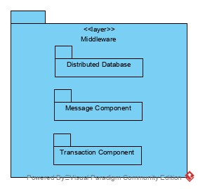

**2.4.1 消息队列服务**

该服务提供了可靠的数据分布方式以及信息的上传下载。

**2.4.2 实时监控服务**

该服务提供了实时业务，并提供了对于系统安全性和系统性能的监控。

**2.4.3 分布式关系数据库服务**

该服务提供了稳定有效的数据存储，并能够在数据损毁时及时通过备份复原。

**2.5 系统软件层**

系统软件层提供了一些基础软件以及基础的云服务，包含了以下两个部分：

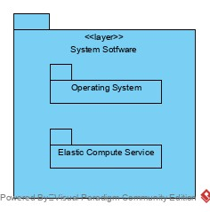

**2.5.1 操作系统**

操作系统是系统中的基础软件。

**2.5.2 弹性计算服务**

弹性计算服务提供了一个可据自身需求在云端运行的环境。

三、分析机制

**3.1 持久性**

令某元素持久保存的方式。

**3.2 安全性**

限制某些用户对于某元素的访问。

**3.3 分布**

令某元素分布到该系统各个节点的方式。

四、分析模型（类图缩略图*3、复杂图*3）

## 4.1 系统类图（缩略图）

## 4.2 系统类图（复杂图）

## 4.3序列图

**4.3.1 查找广场动态**

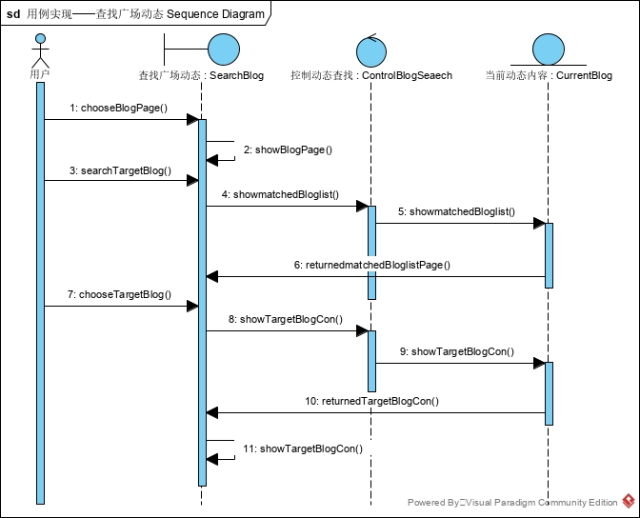

**4.3.2 发布广场动态**

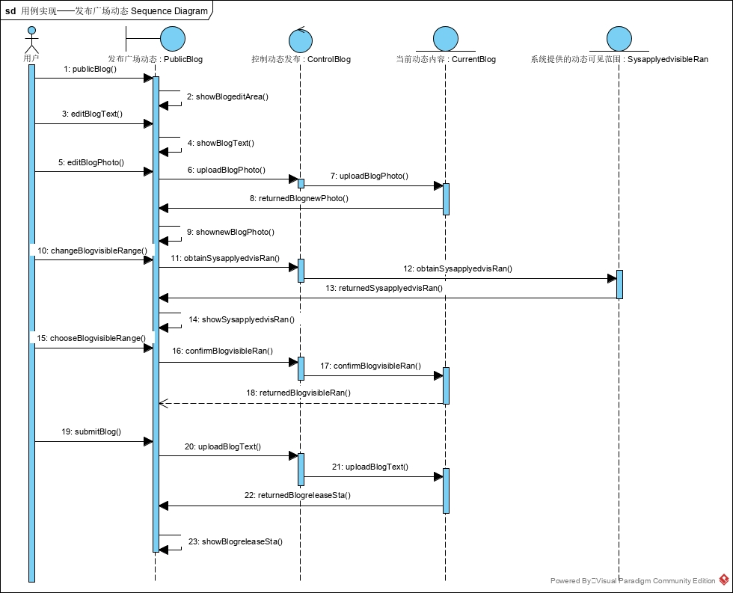

**4.3.3 删除广场动态**

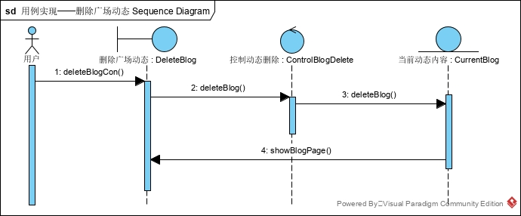

**4.3.4 修改广场动态**

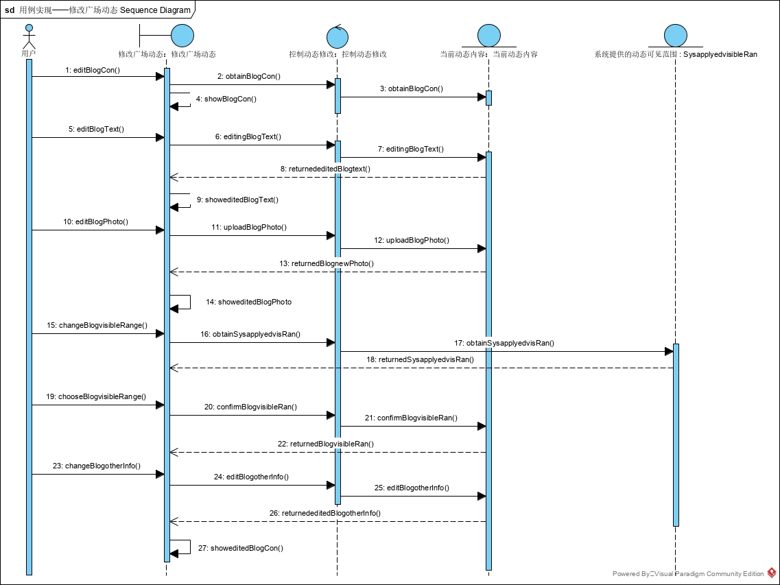

**4.3.5 修改个人信息**

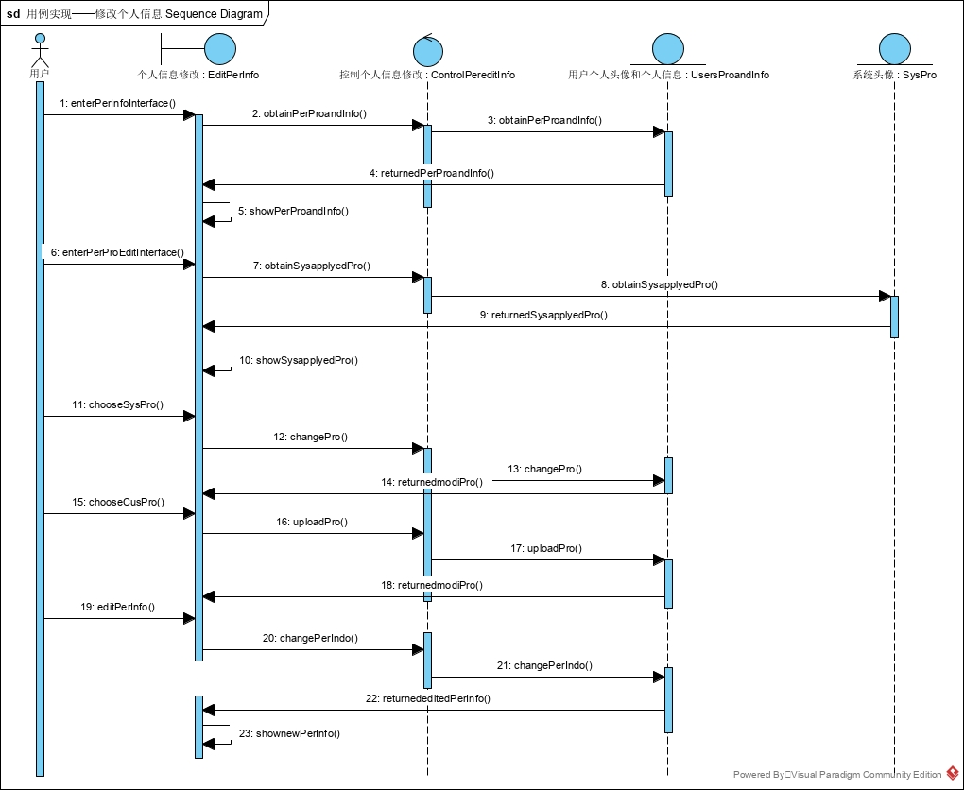

**4.3.6 设置系统外观**

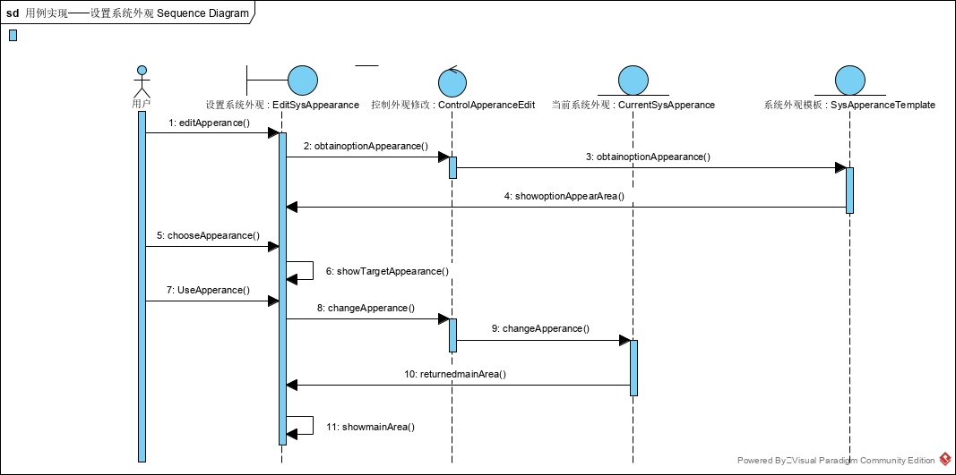

**4.3.7 翻译**

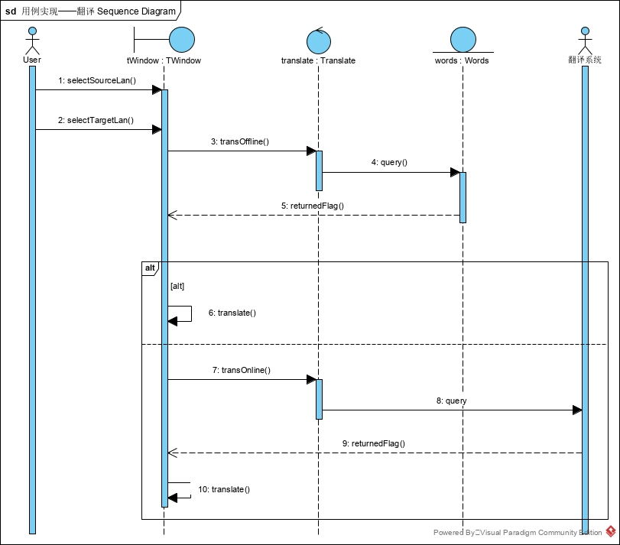

**4.3.8 修改生词本**

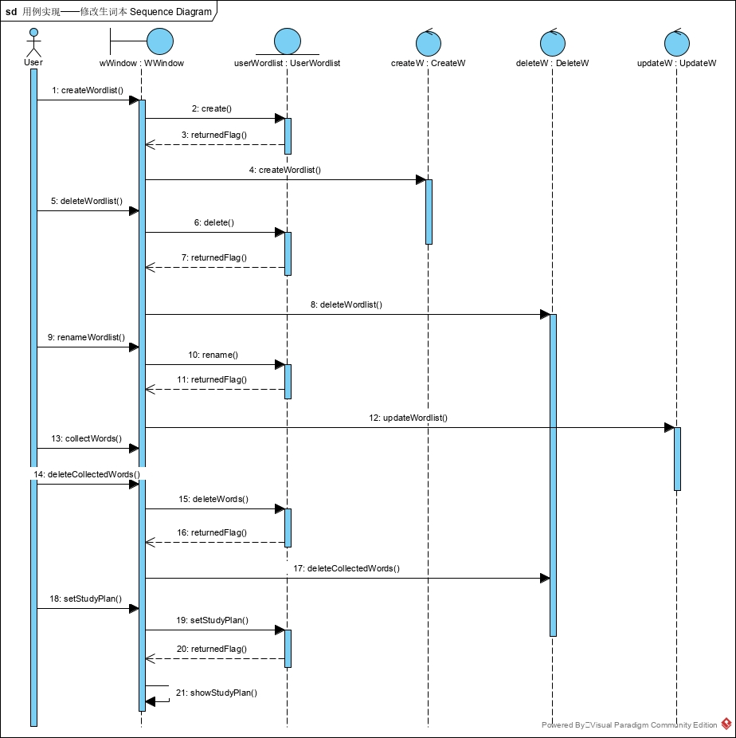

## 4.4 通信图

**4.4.1 查找广场动态**

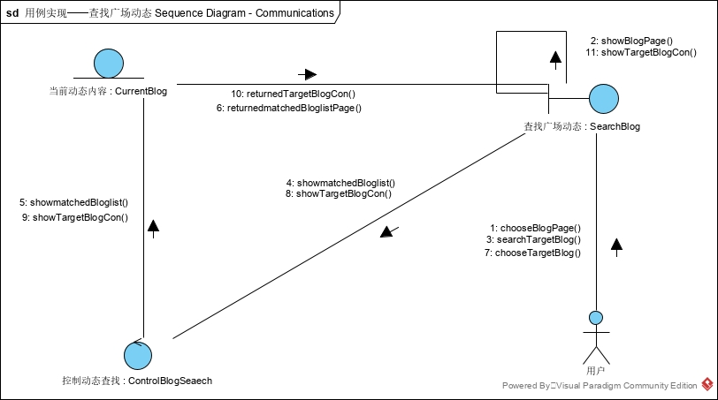

**4.4.2 发布广场动态**

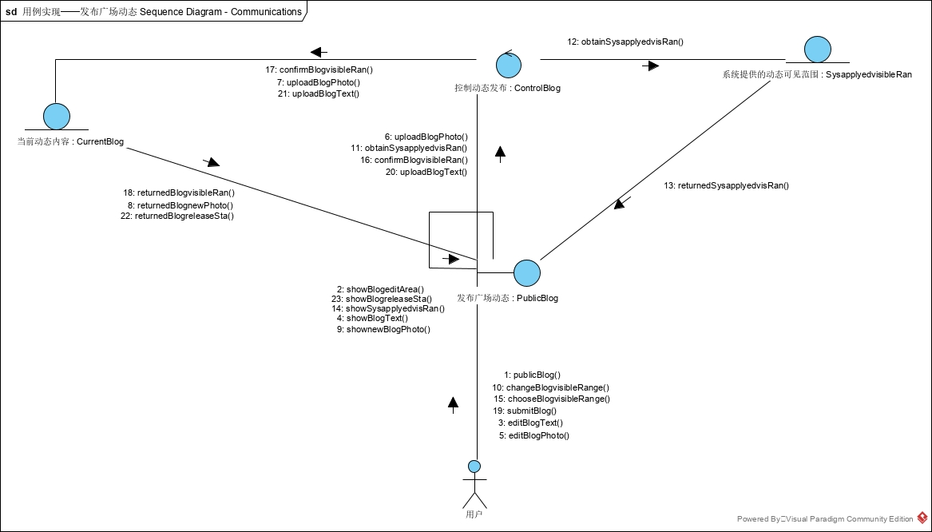

**4.4.3 删除广场动态**

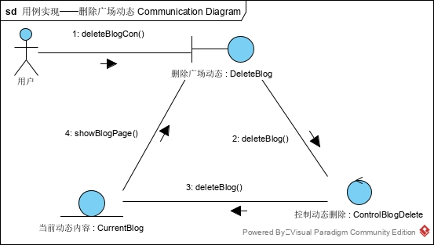

**4.4.4 修改广场动态**

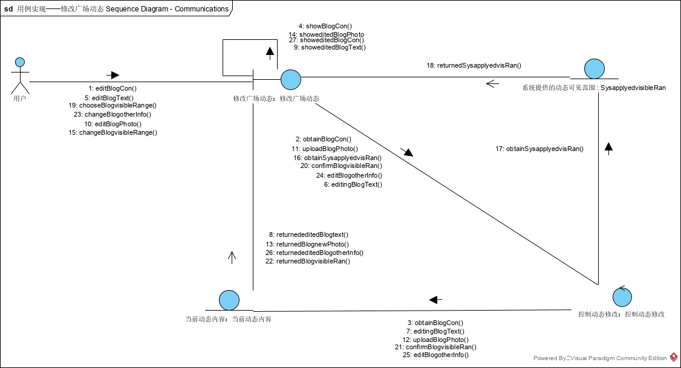

**4.4.5 修改个人信息**

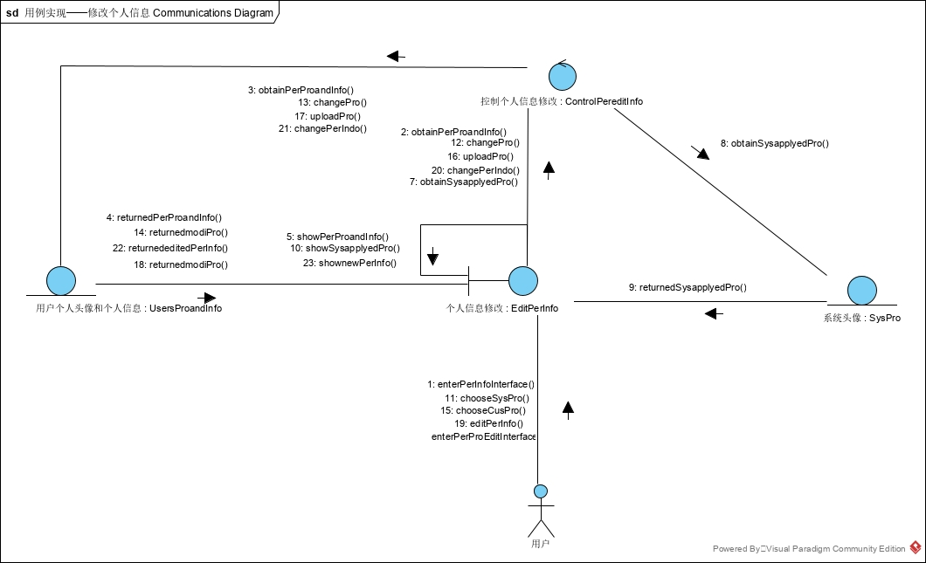

**4.4.6 设置系统外观**

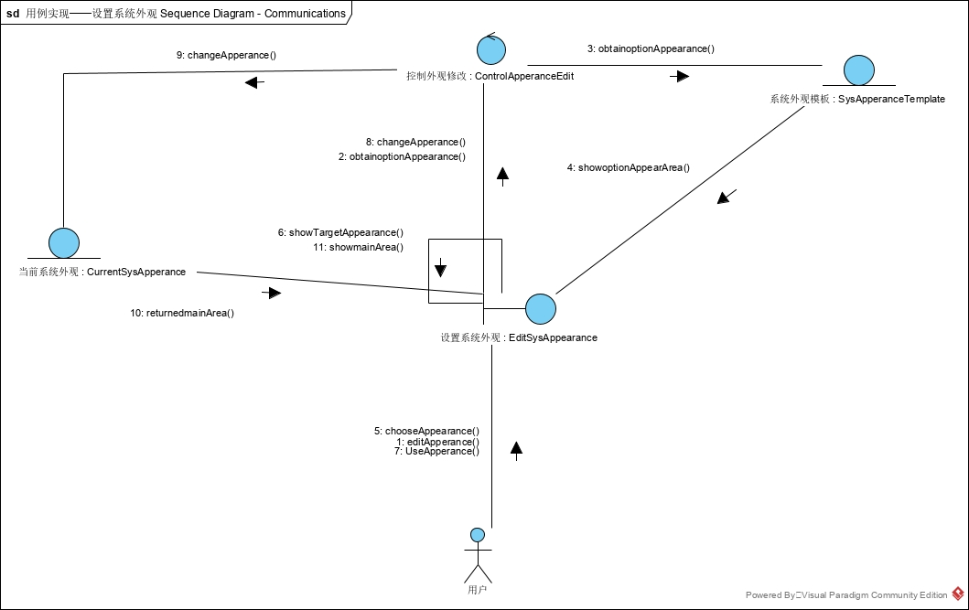

**4.4.7 翻译**

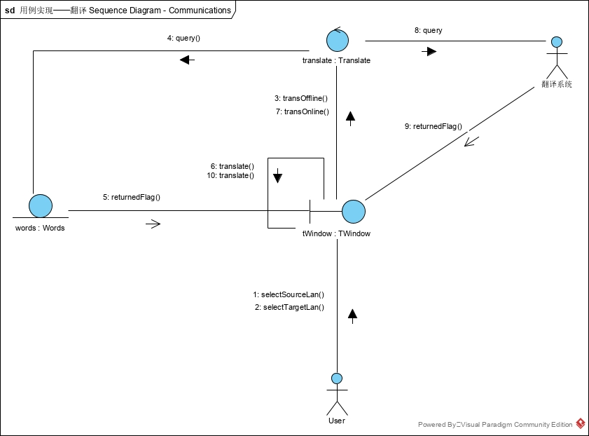

**4.4.8 修改生词本**

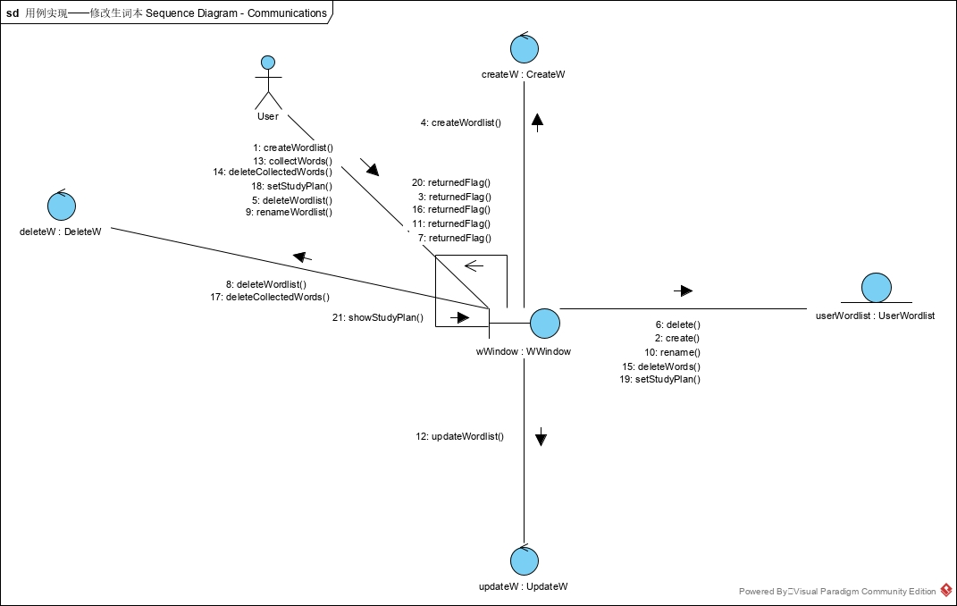

# 五、参考资料与文献

**（1）张佳. 基于Android平台的在线翻译软件设计与实现[D].河北科技大学,2016.**

本文以Android为系统开发平台,设计了一个基于C/S模式的在线翻译工具软件。该软件采用Google API翻译技术、Gzip压缩数据处理技术和语音识别技术作为设计开发的技术支撑,以SQLite作为软件数据库,MVC模式作为应用程序框架。整个应用系统由查询模块、翻译模块、发音模块来实现基本学习功能,另设有词库管理、单词本、用户设置等辅助功能。

我们参考本文实现了学习系统翻译用例的实现，用户可以通过系统完成在线查询、离线查询、在线简体中文与英语、简体中文与日语等多个国家语言的翻译、发音等操作;当手机处于联网状态的时候,用户可以使用在线查询的功能进行词语的查询和学习;当手机在没有网络的状态时,用户则可以从本地词库中进行离线查询。

**（2）毛林.软件设计中UML分层建模机制的应用[J].安徽工业大学学报(自然科学版),2006(03):324-326+333.**

本文介绍了当今软件开发主流工具 UML的相关概念和建模机制,提出了UML分层建模机制在软件设计中的应用及建模的步骤和方法。以书店图书购销管理系统为实例,完整地叙述了建模过程。

我们借助UML提供的视见元素构件来设计和表达出复杂的面向对象软件的体系结构。UML通过其模型元素的扩充机制来支持建立在域分析基础上的模型元素到视见元素映射关系, 并采用面向对象的机制来表达其本身的语法和语义，使建立的模型是准确的、完整的、无二义的。

**（3）蔡炳炎，符志强，刘磊安.** **基于SSM的社交软件的设计与实现[A].电脑知识与技术，2018, 14(32)**

本文设计基于Spring+SpringMVC+Mybatis框架的社交软件，软件前端采用Jquery技术和MUI框架构建基于HTML5的App；后端采用SSM框架和 WebSocket协议完成用户之间的社交功能。软件界面友好、风格简约，使用者可以有效扩展自己的社交圈；同时根据用户的兴趣和使用记录采用推荐算法推送志趣相投的好友，提高社交的乐趣与效率。

我们参考本文实现了绝大部分主要的子系统，并参考了其中客户端App、后台管理系统的实现，客户端实现发表动态、发表评论、好友消息、好友推荐和个人中心等功能，后台部分实现用户管理、好友管理、评论和举报管理等功能。我们还深入学习并借鉴了本文中的好友推荐算法，根据个人背景信息和动态历史、学习历史相似度进行匹配推送，大大提高了匹配成功率，算法效率也很高。

**（4）吴亮，李丛，陈开霞.** **基于Android大学生社交软件的设计与实现[A].电脑知识与技术，2017, 13(6)**

网络聊天非常普遍的存在人们周围，但是如何借助聊天 件更好帮助大学生学习以及同学之间的交流是一个亟待解决的问题。针对一系列问题，该文设计了基于Andriod的大学生社交软件，该软件是专门针对大学生的生活方式和性格特征设计出来的新型社交软件，在满足交友的同时在一定程度上保护学生的用户信息，保证学生的隐私安全。该软件采用Eclipse为基本开发环境和Android语言进行编写。

我们参考了本文中对于大学生生活场景的设计构思，补充了一些细节性功能——摇一摇等趣味性游戏方式，发送地理位置，发布失物招领信息等，丰富了中德掌上交流平台的活泼感和实用性，更贴近大学生校园生活场景，提高用户满意度。同时对本文中的产品UI界面进行了分析讨论，去其糟粕取其精华，软件美工设计更加满足当代大学生使用体验和审美体验。

**（5）Use Case Driven Object Modeling with UMLTheory and Practice**

**Doug Rosenberg/Matt Stephens**

本书将UML的概念与ICONIX过程结合在一起，用于设计和开发软件系统，从用例一直贯穿编码和测试来驱动面向对象的软件设计。除了全面解释该方法的基础之外，本书还广泛使用了示例，并在每一章的末尾提供了练习。这本书它演示了常见的分析和设计错误，并展示了如何检测和修复它们，提出了如何避免将来再犯相同的错误的方法。

我们从本书第3章，第7章和第8章中获得了许多实用知识。在第3章中，我们学习了在UML中使用元素。此外，本章还提供了一个Internet书店的示例，以展示如何将用例组织到包中，向我们提供了许多帮助。第7章的主要思想是介绍什么是技术架构以及如何构建技术架构。在这一部分中，我们主要学习了分层体系结构的知识和概念，并介绍了在本文档的第2部分中学到的知识。

我们还参考了第8章，学习如何使用和绘制时序图，其主要思想是教人们如何在理论上分析时序图并在实践中绘制时序图。本部分列出了四个步骤，通过遵循这些步骤，我们成功绘制了时序图。

# 六、组员分工

|  |  |
| --- | --- |
| 陈哲1850954 | 广场系统类图、序列图及通信图；命名中英翻译工作 |
| 贾小玉1851620 | 个人设置系统类图、序列图及通信图；体系结构分析；参考文献 |
| 赵碧霄1851490 | 广场系统类图、序列图及通信图；体系结构分析；分析机制 |
| 郑涵文1853931 | 项目简介；学习系统类图、序列图及通信图；参考文献；文档排版 |